Keuze van een Oorzaak code is verplicht.

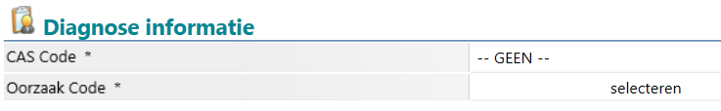

Klik op ‘selecteren’ levert deze lijst op:

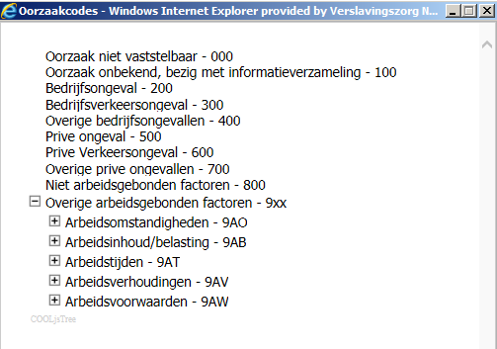

Die keuze wordt in het medisch dossier zichtbaar.

Maar is er ook een totaal overzicht te maken van de in medische verzuimdossiers gemaakte keuzes in een bepaalde periode?

